Федеральное государственное автономное образовательное

учреждение высшего образования

Национальный исследовательский университет ИТМО

Факультет программной инженерии и компьютерной техники

Направление подготовки 09.03.04 Программная инженерия

Дисциплина *«Компьютерные сети»*

**Отчет по лабораторной работе №1**

**«Моделирование компьютерных сетей в среде NetEmul»**

Студент:

Барсуков Максим Андреевич,   
группа P3315

Преподаватель:

Тропченко Андрей Александрович

г. Санкт-Петербург, 2025 г.

# **Оглавление**

**Оглавление 1**

**Цель работы 2**

Вариант лабораторной работы 2

**Этап 1. Простейшая сеть из двух компьютеров 3**

Построение сети 3

Настройка сети 4

Анализ таблиц маршрутизации и ARP-таблиц 5

Тестирование сети 6

Выводы 6

**Этап 2. Линейная сеть из трех компьютеров 7**

Построение сети 7

Настройка сети 7

Анализ таблиц маршрутизации и ARP-таблиц 8

Тестирование сети 11

Выводы 11

**Этап 3. Полносвязная сеть из трёх компьютеров 12**

Построение сети 12

Настройка сети 13

Анализ таблиц маршрутизации и ARP-таблиц 13

Тестирование сети 14

Выводы 15

**Вывод 16**

# **Цель работы**

Целью данной лабораторной работы, выполняемой в среде моделирования NetEmul, является рассмотрение и изучение теоретических и практических основ настройки сетевого оборудования компьютерных сетей, методов передачи данных в локальных и глобальных вычислительных сетях, а также принципов реализации основных протоколов в процессе функционирования сети.

## **Вариант лабораторной работы**

(192+Н +О).(Ф+Н).(И+Н).(Ф+И)

(192+15+9).(8+15).(6+15).(8+6)

Адрес IPv4: **216.23.21.14**

# 

# **Этап 1. Простейшая сеть из двух компьютеров**

## **Построение сети**

На первом этапе была построена сеть, состоящая из двух компьютеров, соединенных друг с другом.

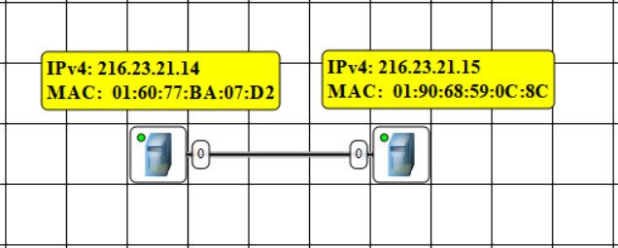

Рис 1.1: Схема сети из двух компьютеров

## **Настройка сети**

Каждому компьютеру были назначены IP-адреса:

● PC1: 216.23.21.14

● PC2: 216.23.21.15

После назначения IP-адресов автоматически сформировались записи в ARP-таблицах. Эти таблицы используются для сопоставления IP-адресов с MAC-адресами сетевых адаптеров.

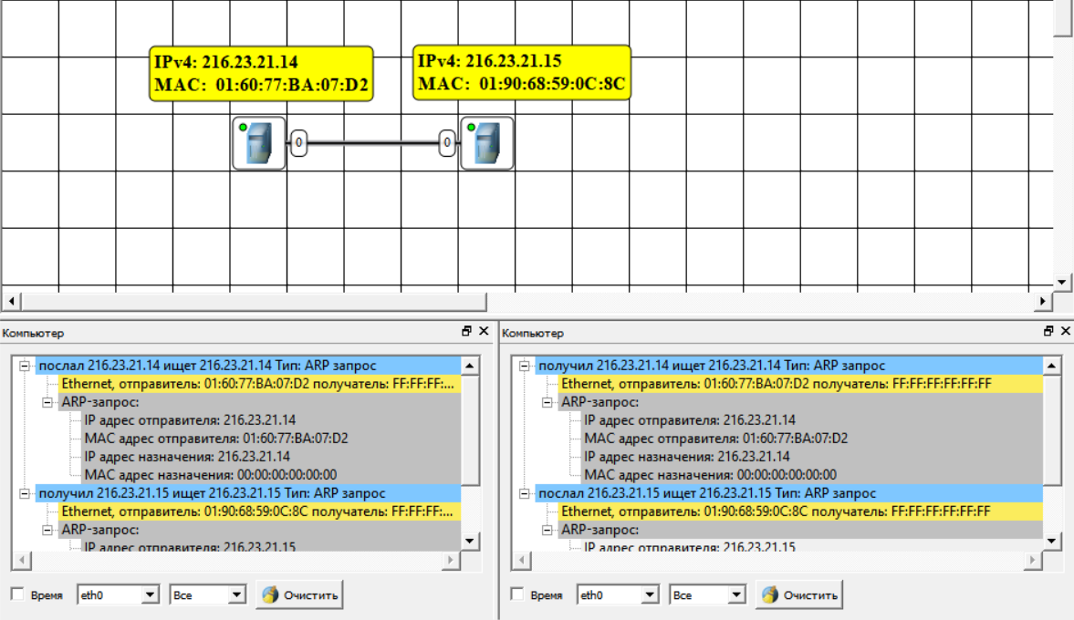

Рис 1.2: ARP-запросы в сети

## **Анализ таблиц маршрутизации и ARP-таблиц**

При анализе таблиц маршрутизации было установлено:

* Каждый компьютер имеет маршрут по умолчанию для своей подсети.
* В ARP-таблицах появились записи с MAC-адресами соседних узлов.

**Анализ**: ARP-таблица содержит записи о соответствии IP-адресов MAC-адресам, что позволяет компьютерам находить друг друга в сети. Если компьютеру нужно отправить пакет, он сначала выполняет ARP-запрос, чтобы узнать MAC-адрес получателя.

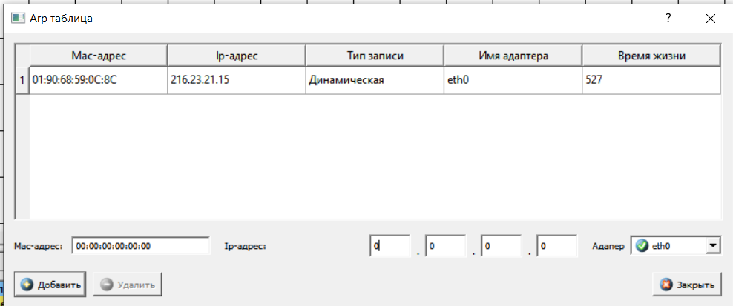

Рис 1.3: ARP-таблица PC1

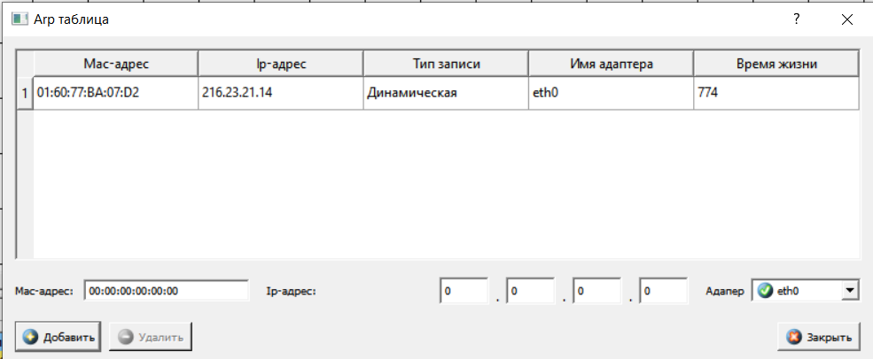

Рис 1.4: ARP-таблица PC2

## **Тестирование сети**

Для проверки работоспособности сети был выполнен тест передачи UDP-пакетов. **Анализ**: Перед отправкой пакета инициируется ARP-запрос, если MAC-адрес получателя неизвестен. UDP-пакеты передаются напрямую, так как оба компьютера находятся в одной подсети.

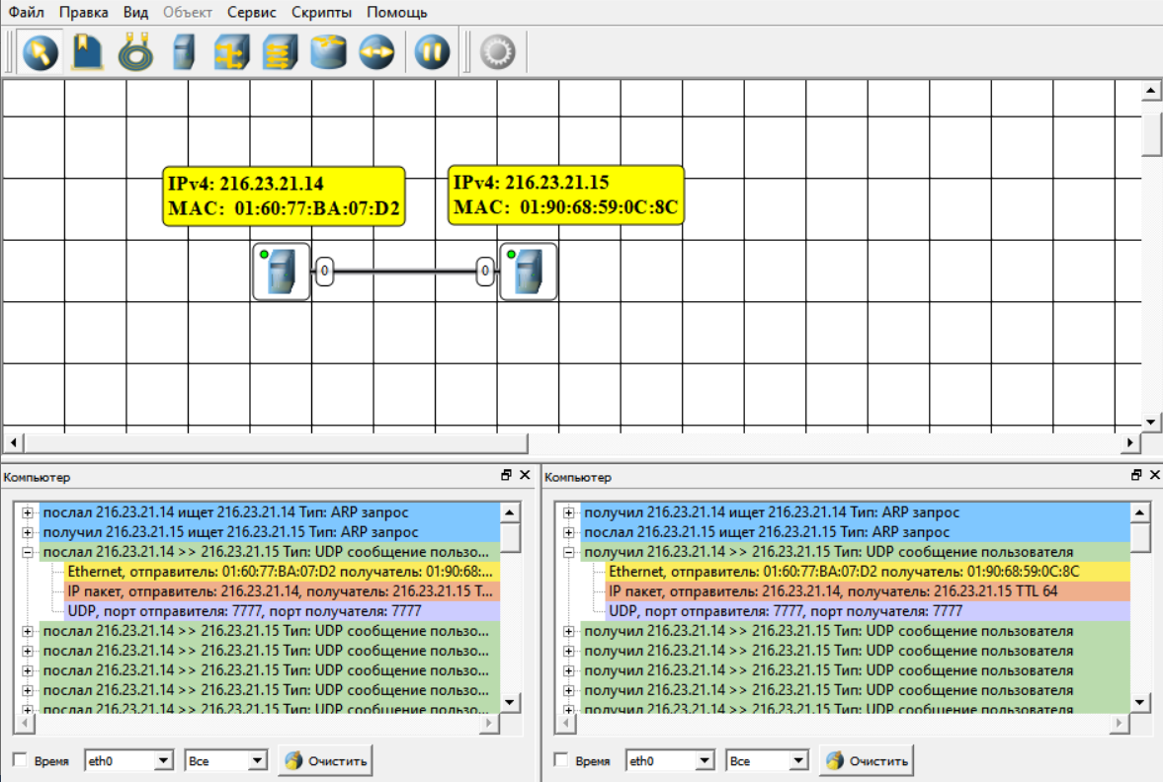

Рис 1.5: Передача UDP-пакетов

## **Выводы**

Изучены механизмы работы ARP-протокола. Определены принципы маршрутизации внутри локальной сети. Проверена успешность передачи данных по UDP.

# **Этап 2. Линейная сеть из трех компьютеров**

## **Построение сети**

На втором этапе к сети был добавлен третий компьютер, который был соединён с одним из двух существующих узлов.

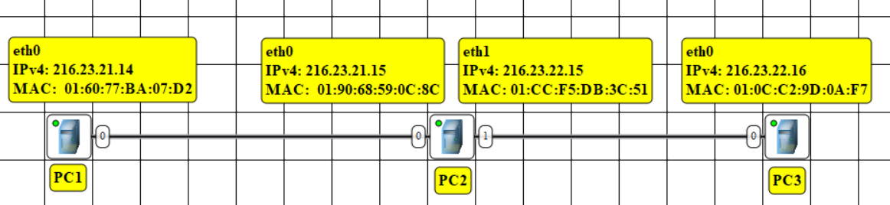

Рис 2.1: Схема линейной сети из трёх компьютеров

## **Настройка сети**

После назначения IP-адреса начинаем передавать ARP-запросы, чтобы определить соответствия между IP- и MAC-адресами другого компьютера в сети.

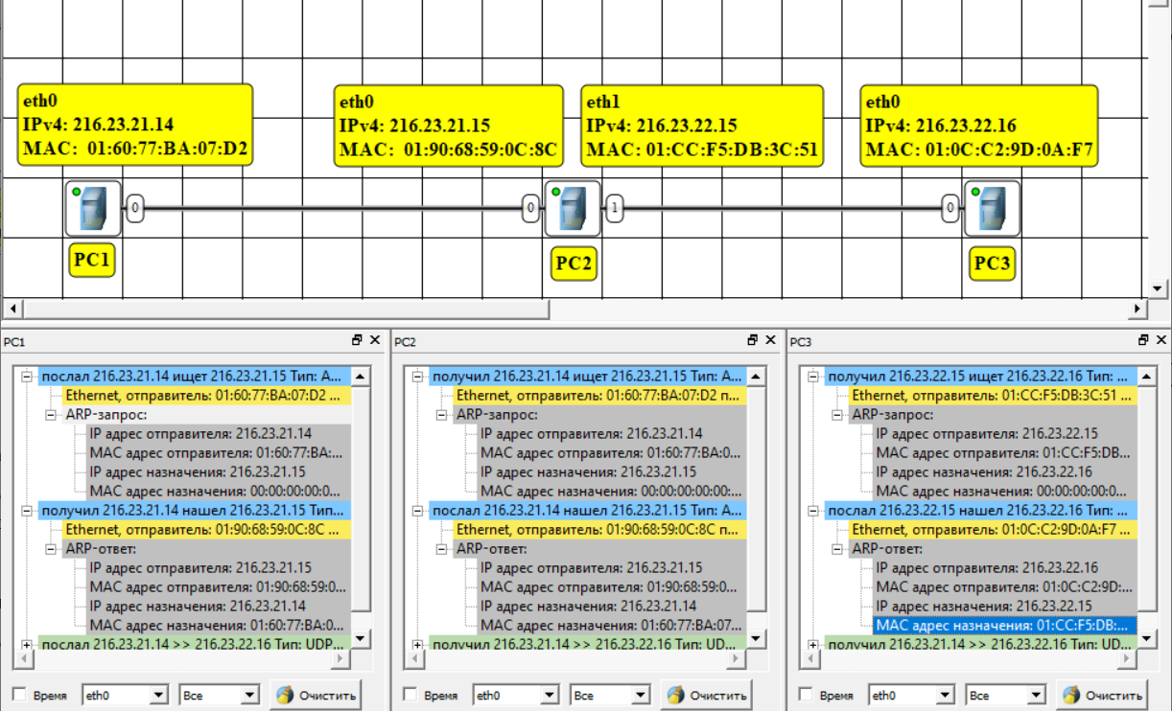

Рис 2.2: ARP-запросы в сети

## **Анализ таблиц маршрутизации и ARP-таблиц**

После добавления третьего компьютера изменилось содержимое таблиц маршрутизации:

* Центральный узел теперь должен пересылать пакеты между двумя соседями.
* В ARP-таблицах появились новые записи о MAC-адресах новых узлов.
* Маршрутизация между PC1 и PC3 требует передачи данных через PC2.

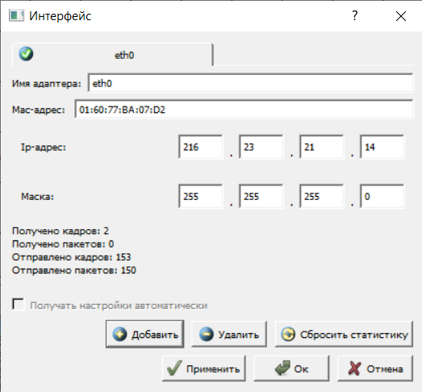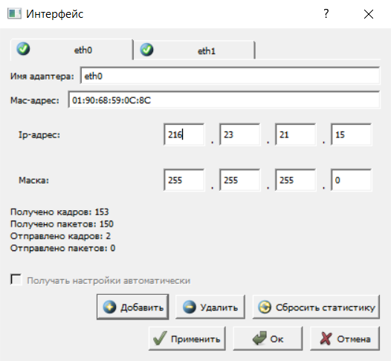

Рис 2.3: eth0 в PC1 Рис 2.4: eth0 в PC2

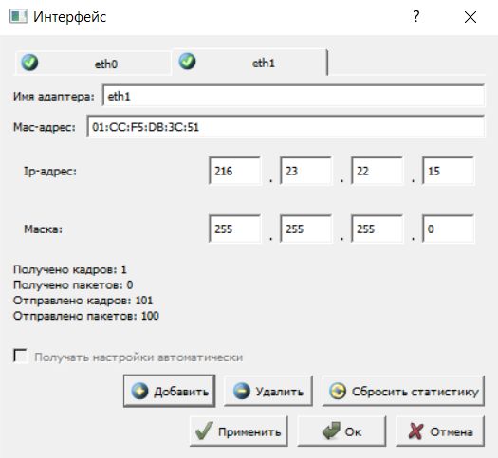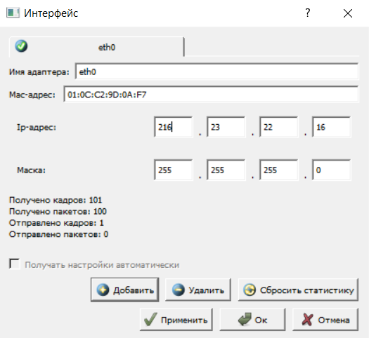

Рис 2.5: eth1 в PC2 Рис 2.6: eth0 в PC3

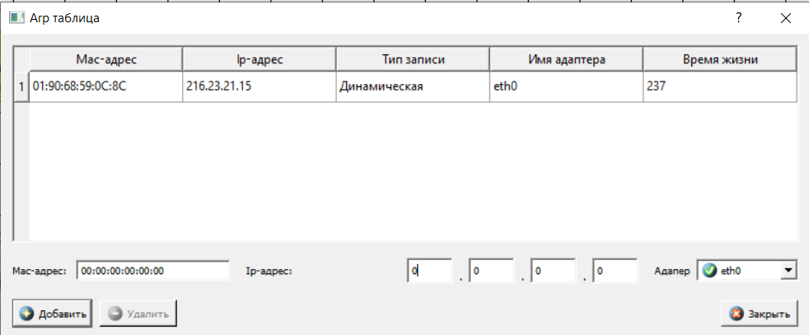

Рис 2.7: ARP-таблица PC1

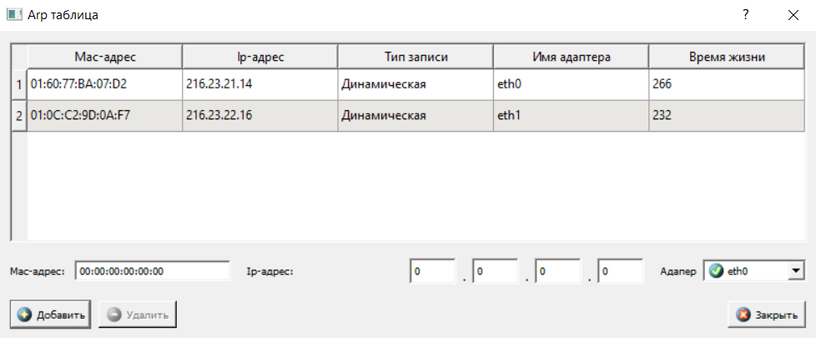

Рис 2.8: ARP-таблица PC2

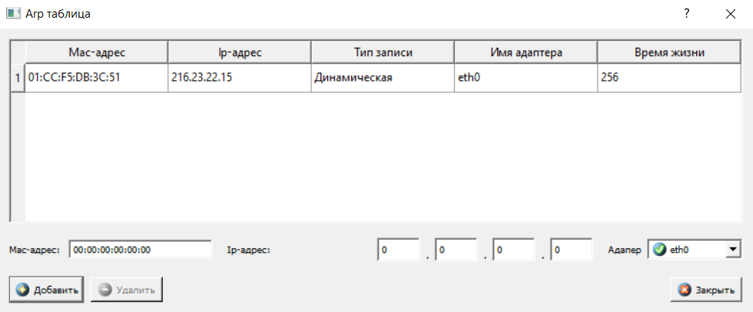

Рис 2.9: ARP-таблица PC3

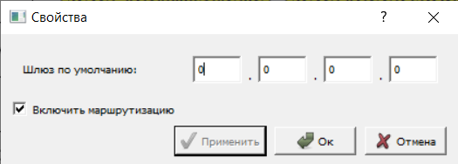

Рис 2.10: Свойства PC2

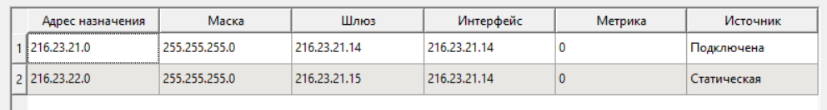

Рис 2.11: Таблица маршрутизации PC1

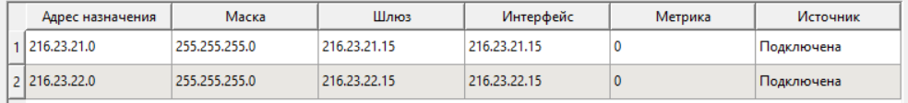

Рис 2.12: Таблица маршрутизации PC2

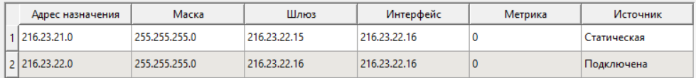

Рис 2.13: Таблица маршрутизации PC3

## **Тестирование сети**

Был проведён тест отправки UDP-пакетов между разными узлами сети. Пакеты между ПК1 и ПК3 проходили через ПК2.

Ethernet: MAC-адреса получателя и отправителя, IP: IP-адреса получателя и отправителя,

UDP: порты получателя и отправителя

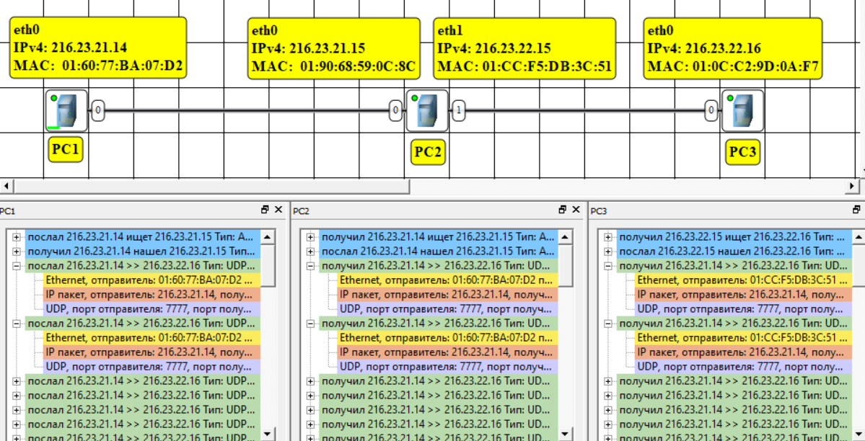

Рис 2.14: Передача UDP-пакетов

## **Выводы**

* Центральный узел играет роль маршрутизатора для трафика между удалёнными узлами.
* Таблицы маршрутизации на каждом устройстве адаптируются к новой конфигурации.
* В ARP-таблицах сохраняются записи о MAC-адресах всех узлов.

# **Этап 3. Полносвязная сеть из трёх компьютеров**

## **Построение сети**

На третьем этапе была сформирована полносвязная сеть, в которой каждый узел соединен с каждым другим узлом.

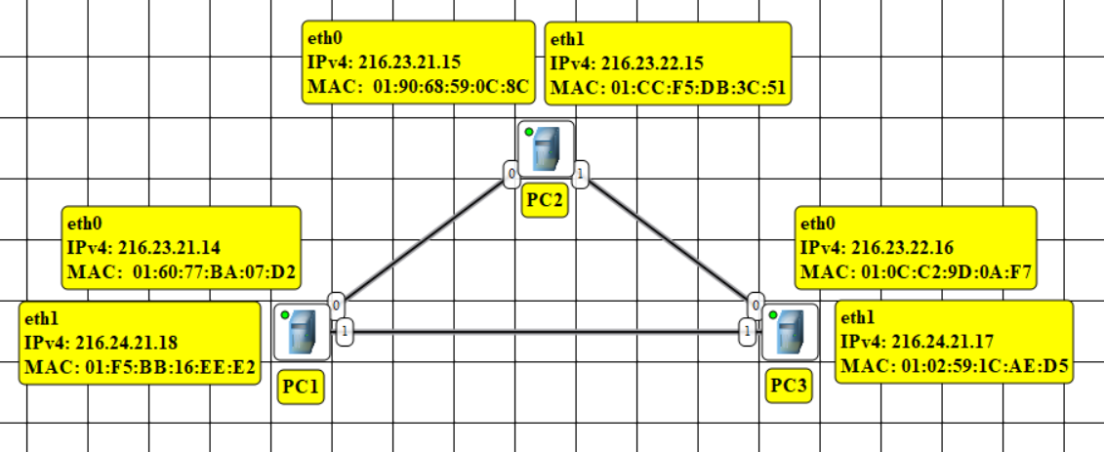

Рис 3.1: Схема полносвязной сети из трех компьютеров

## **Настройка сети**

После назначения IP-адреса начинаем передавать ARP-запросы, чтобы определить соответствия между IP- и MAC-адресами другого компьютера в сети.

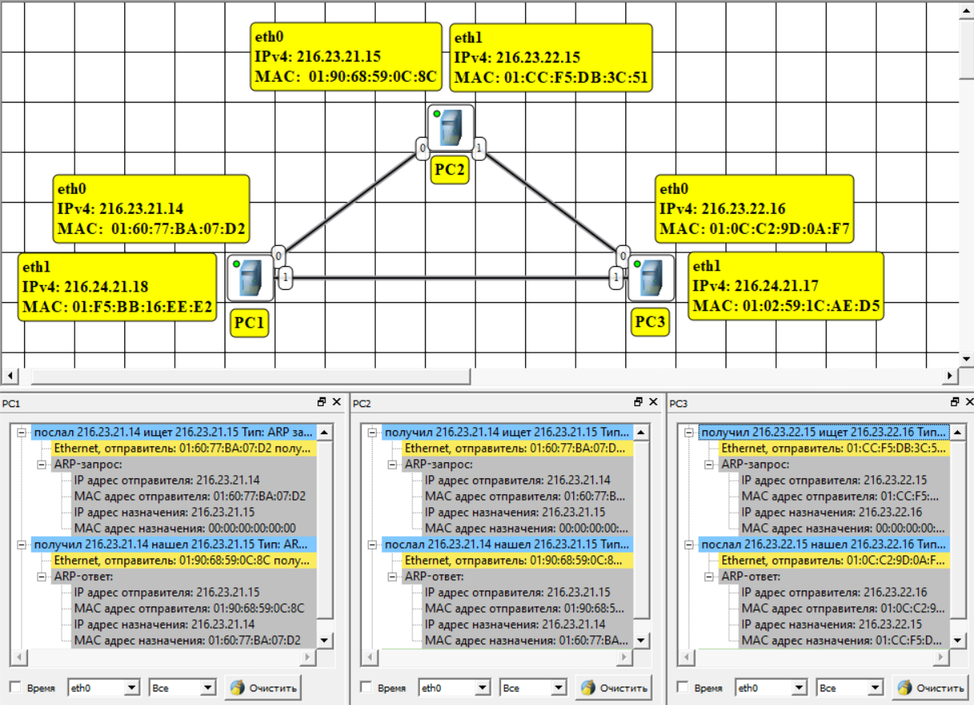

Рис 3.2: ARP-запросы в сети

## **Анализ таблиц маршрутизации и ARP-таблиц**

Теперь каждый компьютер имеет несколько возможных маршрутов:

* Маршруты строятся по кратчайшему пути.
* Таблицы маршрутизации содержат альтернативные маршруты.
* Пакеты могут передаваться разными путями в зависимости от доступности узлов.

## **Тестирование сети**

Анализ передачи UDP-пакетов показал, что сеть может автоматически перенаправлять трафик, если один из узлов выходит из строя.

Ethernet: MAC-адреса получателя и отправителя, IP: IP-адреса получателя и отправителя,

UDP: порты получателя и отправителя.

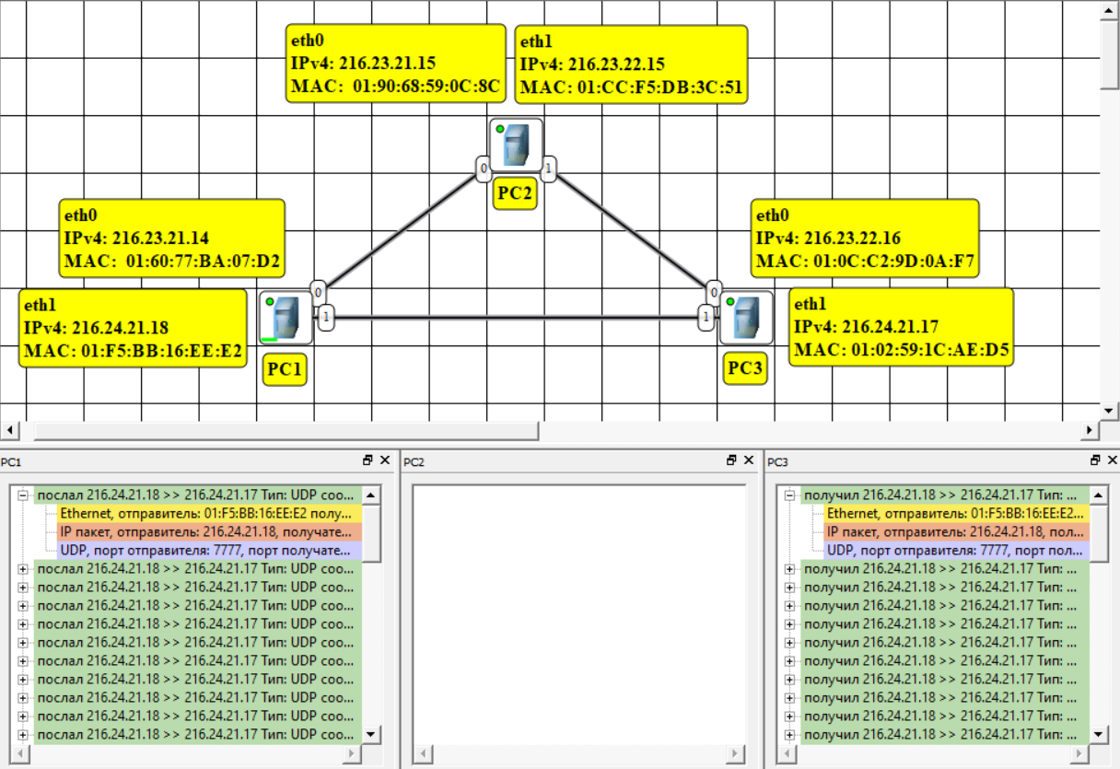

Рис 3.3: Передача UDP-пакетов от PC1 к PC3

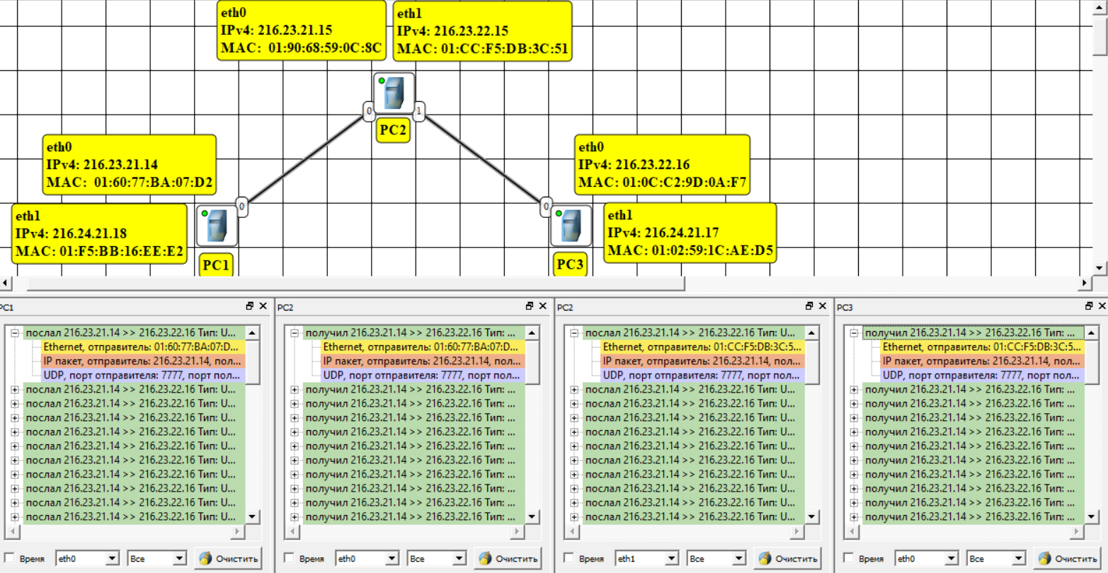

Рис 3.4: Передача UDP-пакетов от PC1 к PC3 при отсутствии прямого соединения между ними

## **Выводы**

* Полносвязная сеть обеспечивает высокую отказоустойчивость.
* В таблицах маршрутизации появились избыточные маршруты.
* Сеть выбирает наиболее эффективный маршрут для передачи данных.

# **Вывод**

В ходе выполнения данной лабораторной работы я наглядно изучил, как работают локальные сети различных конфигураций. Познакомился с ошибками, которые могут в них возникать, а также с процессом формирования основных таблиц (ARP) для доставки пакетов нужному адресату и оптимизации процесса. Проанализировано влияние топологии сети на маршрутизацию данных. Работа выполнена успешно, все цели достигнуты.